KUHANJE TURSKE KAVE
OVO JE NAČIN KAKO KAVU KUHA MOJA OBITELJ, A VAŠA OBITELJ MOŽE VAM POKAZATI KAKO SE KUHA KOD VAS U KUĆI I KAKVU KAVU VOLI VAŠA OBITELJ
PRIPREMITE:
DŽEZVU (POSUDU ZA KAVU)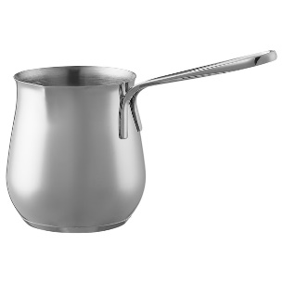
ŠALICE ZA KAVU (KOLIKO GOSTIJU IMA TOLIKO I ŠALICA)

MALU ŽLIČICU, ŠEĆER, MLIJEKO

POSTUPAK ZA KUHANJE KAVE ZA JEDNU OSOBU:
NAPUNITE VRHOM ŠALICU VODOM I IZLIJTE JU PAŽLJIVO U DŽEZVU. UKLJUČITE ŠTEDNJAK UZ POMAGAČA. KADA VODA PROKLJUČA, UGASITE ŠTEDNJAK I MAKNITE DŽEZVU SA ŠTEDNJAKA NA PODLOŽAK. U DŽEZVU STAVLJATE DVIJE MALE ŽLIČICE KAVE I PROMIJEŠATE. OSTAVITE DA ODSTOJI JEDNU MINUTU. ZATIM ULIJTE U ŠALICU. UZ ŠALICU STAVLJATE DOZU SA ŠEĆEROM I MLIJEKOM.
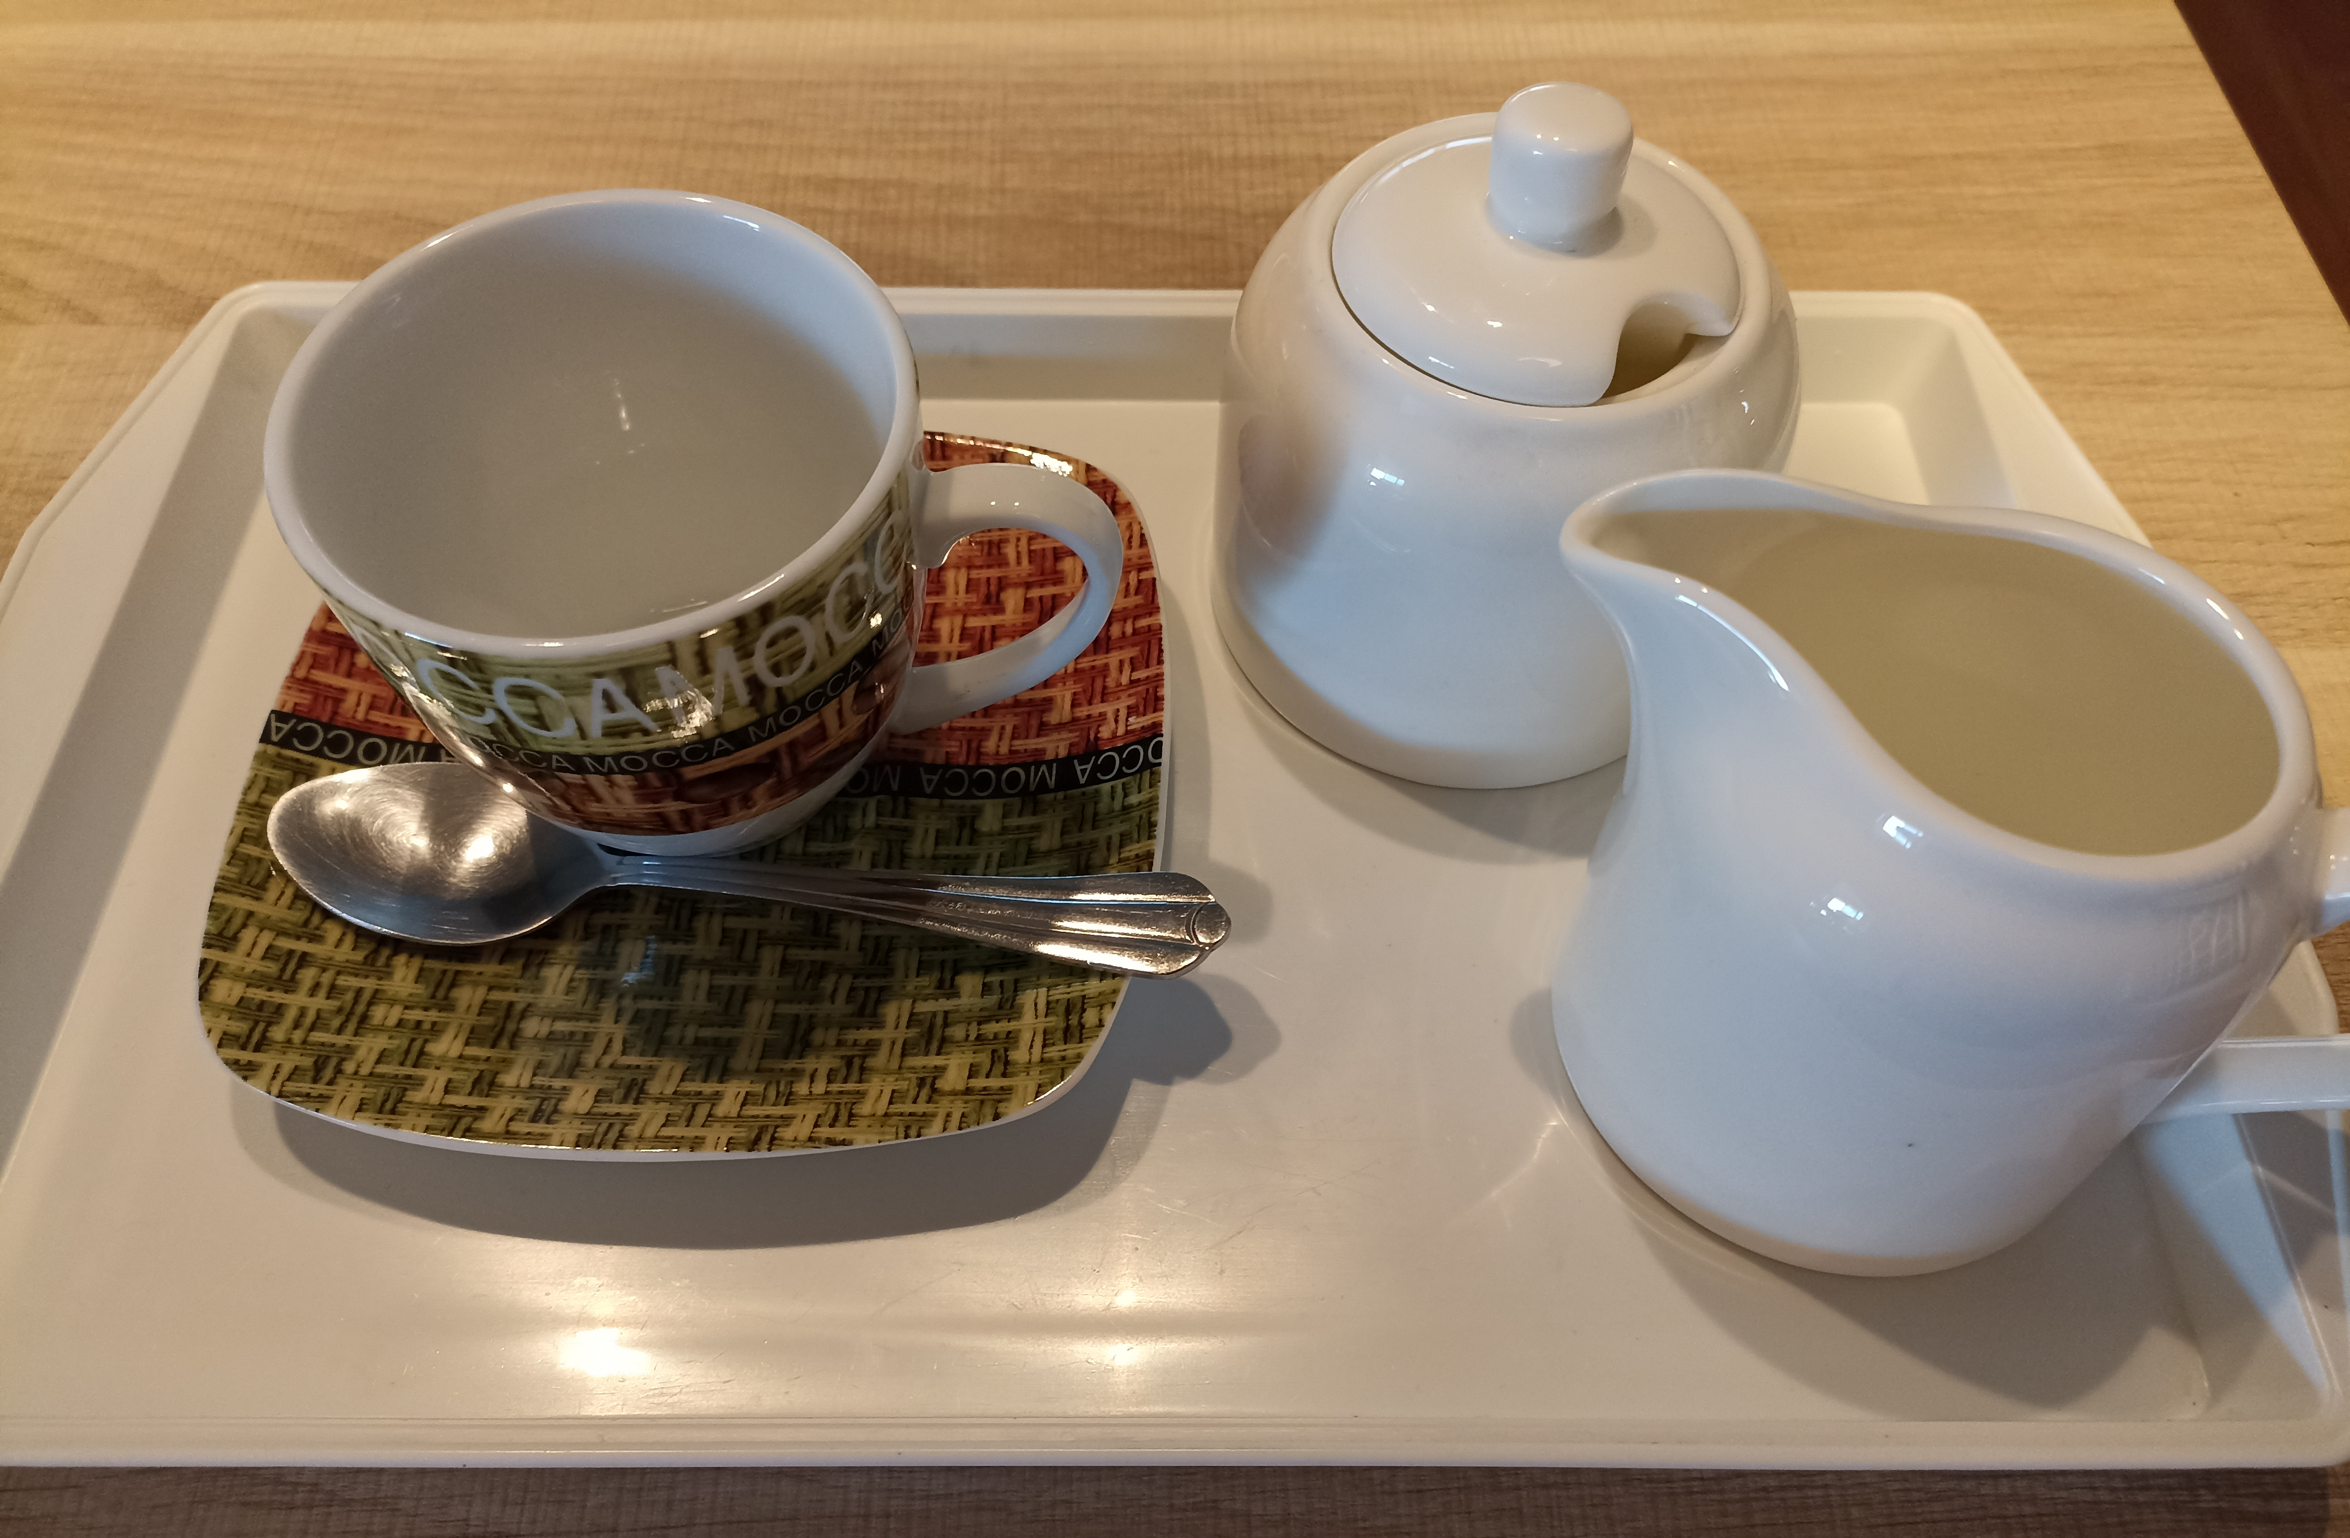
ODRASLI PIJU KAVU SA ILI BEZ ŠEĆERA I MLIJEKA, KAKO TKO VOLI. DJECA NE BI TREBALA PITI KAVU JER KAVA SADRŽI KOFEIN OD KOJEG DJECA ČESTO TEŠKO MOGU ZASPATI. DJECA MOGU PROBATI MALO KAVE POMIJEŠANE U TOPLOM MLIJEKU SA MALOM ŽLIČICOM ŠEĆERA- TAJ NAPITAK SE ZOVE BIJELA KAVA.

